

Corso di Laurea Magistrale in Data Science
Gestione e Analisi dei Big Data
A.A. 2025-2026

London Energy Pulse:
Piattaforma di Streaming Analytics per Smart City

Professore Gianvito Pio
Studente Emanuele Piemontese

Emanuele Piemontese
837858
e.piemontese@studenti.uniba.it

1. Introduzione e Obiettivi

1.1 Contesto
Viviamo in un'epoca di urbanizzazione senza precedenti. Le città moderne non sono più solo agglomerati di edifici, ma veri e propri ecosistemi digitali che generano flussi costanti di dati. In questo scenario, la gestione dell'energia rappresenta una delle sfide più critiche. La transizione verso le Smart Grid richiede sistemi capaci di monitorare i consumi non più mensilmente, ma al secondo.
Il progetto "London Energy Pulse" nasce proprio con l'idea di smettere di guardare i dati energetici come delle fotografie statiche del passato (approccio batch) ma iniziare a trattare questi dati come un organismo vivo che pulsa in tempo reale.

1.2 Il Problema
Fino a pochi anni fa, l'analisi dei consumi veniva effettuata tramite processi di "Data Mining" tradizionale su dataset storici. Sebbene utili per statistiche a lungo termine, questi modelli falliscono nel rispondere a domande cruciali per un operatore di rete moderno:
- C'è un picco di carico anomalo proprio ora in un distretto specifico?
- Come sta reagendo il consumo della fascia sociale "Adversity" all'improvviso calo della temperatura di questa mattina?
- Questa lettura di 0 kW è un guasto tecnico o un errore di rete?
La latenza dei sistemi tradizionali impedisce una risposta tempestiva, rendendo necessaria un'architettura che faccia del tempo reale il suo pilastro fondamentale.

1.3 Obiettivo del progetto
L'obiettivo principale di questo lavoro è la progettazione e l'implementazione di una pipeline di Streaming Analytics. Utilizzando il dataset LCL (London DataStore), che raccoglie le letture di circa 5.500 famiglie londinesi, il sistema si pone i seguenti traguardi:
- Ingestione ad alte prestazioni: simulare un ambiente IoT urbano dove migliaia di sensori inviano dati simultaneamente tramite Apache Kafka;
- Data Enrichment dinamico: integrare istantaneamente i consumi con variabili esterne (meteo in tempo reale) e metadati socio-economici (Acorn Groups) utilizzando Apache Spark;
- Intelligence reattiva: sviluppare un sistema di Stateful Anomaly Detection capace di riconoscere derive comportamentali o guasti confrontando il dato istantaneo con il profilo storico dell'utente;
- Resilienza e Consistenza: garantire che il dato, una volta processato, sia archiviato in modo sicuro e interrogabile seguendo i principi della Medallion Architecture su Delta Lake.

2. Architettura del Sistema
L'architettura di London Energy Pulse è progettata per essere scalabile, resiliente e "low-latency". Invece di una pipeline lineare, ho optato per un modello Decoupled (Disaccoppiato). Questo significa che chi produce i dati (i sensori/Smart Meters) non sa chi li elaborerà (Spark). Questo disaccoppiamento è garantito da Apache Kafka. L'intero ecosistema segue i principi della Medallion Architecture, un pattern moderno che organizza i dati in diversi livelli di qualità e raffinamento, garantendo che l'informazione finale sia sempre affidabile e pronta per il business.
L'ecosistema del progetto è gestito tramite SBT (Scala Build Tool) versione 1.9.8, che si occupa della compilazione del codice e della risoluzione automatica delle dipendenze. Il linguaggio di riferimento è Scala 2.12.18, una versione scelta per la sua comprovata stabilità e compatibilità nativa con Apache Spark 3.5.7, che costituisce il motore di calcolo principale dell'intera pipeline.
All'interno del file di configurazione build.sbt, sono state definite le librerie di base dell'ecosistema Spark (spark-core, spark-sql, spark-streaming e spark-mllib) necessarie per l'elaborazione distribuita dei DataFrame e per l'analisi dei dati in tempo reale. Tuttavia, per abilitare la comunicazione con l'infrastruttura esterna e garantire la persistenza avanzata dei dati, lo stack è stato esteso con i seguenti moduli critici:
- Integrazione Kafka (spark-sql-kafka-0-10): fornisce il connettore nativo che permette a Spark Structured Streaming di iscriversi ai topic Kafka e leggere/scrivere flussi di dati con latenze minime e garanzie di exactly-once fault-tolerance.
- Delta Lake (delta-spark): componente indispensabile per implementare la Medallion Architecture. Questa libreria trasforma un normale storage in un Data Lakehouse, abilitando le transazioni ACID, l'enforcement degli schemi e la gestione sicura degli aggiornamenti concorrenti.
- Serializzazione e Logging (jackson-module-scala e logback): poiché i messaggi provenienti dagli Smart Meter viaggiano in formato JSON, la libreria Jackson garantisce un parsing rapido e type-safe dei payload. Infine, l'inclusione di un framework di logging permette di isolare i log applicativi da quelli di sistema di Spark, facilitando il monitoraggio.

2.1 Il Layer di Ingestione: Apache Kafka
Per gestire migliaia di messaggi al secondo senza perdere informazioni, ho scelto Kafka. In questo progetto, Kafka non è un semplice "postino", ma un buffer intelligente che gestisce la Backpressure: se Spark dovesse rallentare, Kafka trattiene i dati in sicurezza finché il sistema non è pronto a processarli.
La struttura è stata pensata per la massima modularità:
- energy-readings: flusso principale dei consumi in formato JSON.
- weather-data: flusso asincrono delle condizioni meteorologiche.
- system-alerts: topic di output dove il sistema scrive le anomalie rilevate in tempo reale.

2.2 Il Motore di Calcolo: Spark Structured Streaming & Scala
Il cuore pulsante del sistema è Apache Spark. La scelta è ricaduta sulle Structured Streaming API per la loro capacità di trattare i flussi di dati come se fossero tabelle infinite, semplificando enormemente la scrittura del codice.

Invece, Scala è stato scelto per:
- Performance: essendo Spark scritto in Scala, l'integrazione è nativa e le performance sono superiori rispetto a Python (PySpark), specialmente nelle operazioni complesse.
- Type Safety: in un contesto Smart City, un errore di tipo (es. una stringa dove ci si aspetta un decimale) può far crollare l'intera pipeline. La tipizzazione forte di Scala previene questi bug a tempo di compilazione.

Spark esegue tre operazioni critiche:
- Watermarking: gestisce i dati che arrivano "fuori tempo" o in ritardo a causa di problemi di rete simulati.
- Stream-Stream Join: unisce il flusso dei consumi con quello del meteo usando una "finestra temporale" di tolleranza.
- Stateful Processing: grazie a mapGroupsWithState, Spark mantiene in memoria uno "stato" per ogni casa, permettendoci di fare analisi storiche istantanee senza interrogare un database esterno.

2.3 Il Layer di Persistenza: Medallion Architecture su Delta Lake
Un problema comune nei sistemi di streaming è la "corruzione" dei file se un processo si interrompe. Per risolvere questo, ho implementato Delta Lake, che porta le transazioni ACID nel mondo dei Big Data.
Ho organizzato i dati in tre livelli logici:
- Livello Bronze (Raw): qui salvo i dati grezzi provenienti da Kafka. È la "scatola nera": se qualcosa va storto nell'analisi, è possibile sempre ripartire da qui.
- Livello Silver (Enriched): qui i dati sono puliti, filtrati dai null e uniti alle informazioni meteorologiche e socio-economiche (Acorn Groups). È il set di dati perfetto per i data scientist.
- Livello Gold (Business): contiene aggregazioni pre-calcolate (es. consumo medio orario per quartiere). Queste tabelle sono ottimizzate per essere lette da dashboard (come Grafana o Tableau) o query SQL veloci.
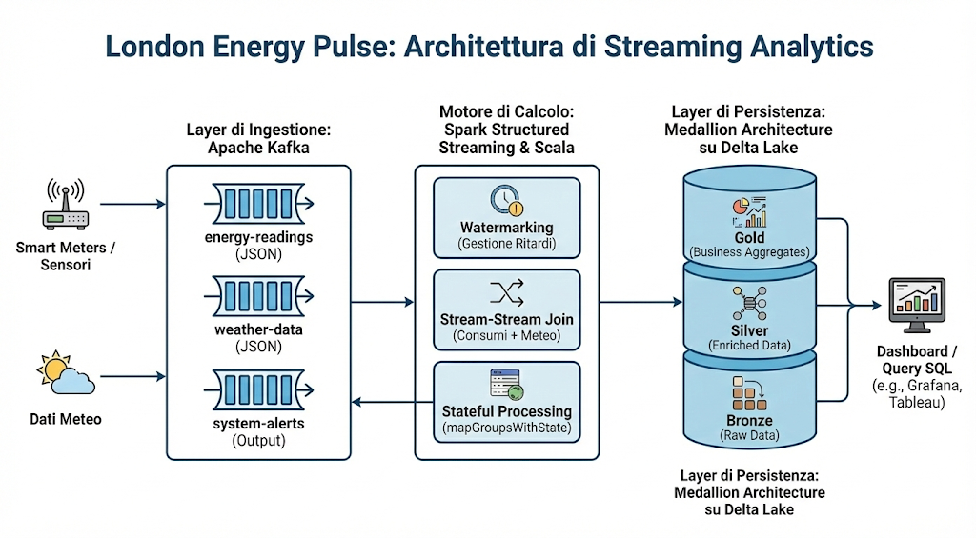

3. Analisi dei Dataset
- LCL SmartMeter Dataset: Struttura dei dati di consumo (167M+ righe).
- Data Enrichment: Descrizione dei metadati socio-economici (Acorn Groups) e dei dati meteorologici di supporto.
- Data Cleaning: Strategie per la gestione dei valori mancanti o dei duplicati nello streaming.

4. Ingestione dei Dati (Data Ingestion Layer)
- Kafka Producer in Scala: Logica di simulazione del tempo reale.
- Topic Design: Organizzazione dei topic (energy-readings, weather-data, system-alerts).
- Serializzazione: Uso del formato JSON per l'interoperabilità.

5. Elaborazione in Streaming (Processing Layer)
- Spark Structured Streaming: Configurazione del cluster e delle opzioni di lettura.
- Stream-Stream Join: Implementazione dell'unione tra consumi e meteo basata su intervalli temporali.
- Watermarking: Gestione dei dati in ritardo (Late Data) per mantenere l'accuratezza delle aggregazioni.
- Windowing: Analisi delle medie mobili e dei carichi per distretto su finestre temporali.

6. Intelligence & Stateful Analysis
- State Management: Dettaglio sull'uso di mapGroupsWithState per mantenere il profilo storico di ogni contatore senza l'uso di database esterni.
- Algoritmo di Anomaly Detection: Logica di confronto tra consumo attuale e media storica pesata sul fattore meteo.
- Alerting System: Generazione automatica di notifiche in caso di derive di consumo.

7. Storage & Data Lakehouse (Persistence Layer)
- Medallion Architecture:
  - Bronze: Raw data storage.
  - Silver: Dati puliti e arricchiti (Schema Enforcement).
  - Gold: Aggregazioni business-ready per reportistica.
- Delta Lake: Vantaggi delle transazioni ACID e del Time Travel nel progetto.

8. Risultati e Conclusioni
- Performance: Analisi della latenza e della scalabilità del sistema.
- Business Value: Come i risultati possono aiutare un fornitore di energia a ottimizzare la rete.
- Sviluppi Futuri: Integrazione con modelli di Deep Learning (es. LSTM) o dashboarding via Grafana.

